TERMO DE REFERÊNCIA

1. OBJETO: 5 (cinco) arranjos de flores naturais, conforme especificação detalhada abaixo
   1. 1 (um) ARRANJO DE FLORES NATURAIS para a Sessão Solene em Homenagem ao Dia da Consciência Negra, que será realizada no dia 19 de novembro de 2024, com as seguintes especificações: tamanho médio (45 a 60 cm de largura por 30 a 40 cm de altura aproximadamente), formato cascata com flores pendentes, preferencialmente composto por gérberas, rosas e astromélias, cores variadas. As flores e os acabamentos do arranjo deverão ser de primeira qualidade (frescos e sem defeitos) e de primeira utilização (não podem ser, sob nenhuma hipótese, reaproveitados). O arranjo será colocado sobre uma estrutura (mesa) em frente à Mesa Diretora.



**Orçamento: Montando o buque com as medidas de 45 a 60 cm de largura por 30 a 40 cm de altura   
montando o arranjo com 6 Rosas 10 Gerberas e 10 Astroemerias, contando tambem com outras flores como complementos .  
como eucaliptos aromatizados, Tuia, mosquito etc.  
  
no valor de R$ 450,00   
  
ja com a entrega inclusa**

* 1. 1 (um) ARRANJO DE FLORES NATURAIS para a Sessão Solene de Posse da Legislatura 2025/2028, que será realizada no dia 01 de janeiro de 2025, as 18h, com as seguintes especificações: Tamanho grande (1,50 de largura, com altura máxima de 20 a 30 cm aproximadamente), formato cascata com flores pendentes, com alcance até o solo (cerca de 90cm), preferencialmente composto por gérberas, rosas e astromélias, cores variadas (predominância de cores laranja e branco). As flores e os acabamentos do arranjo deverão ser de primeira qualidade (frescos e sem defeitos) e de primeira utilização (não podem ser, sob nenhuma hipótese, reaproveitados). O arranjo será colocado sobre uma estrutura (mesa) em frente à Mesa Diretora, centralizado, no 2º terço da bancada, com caimento em direção ao palco/solo.



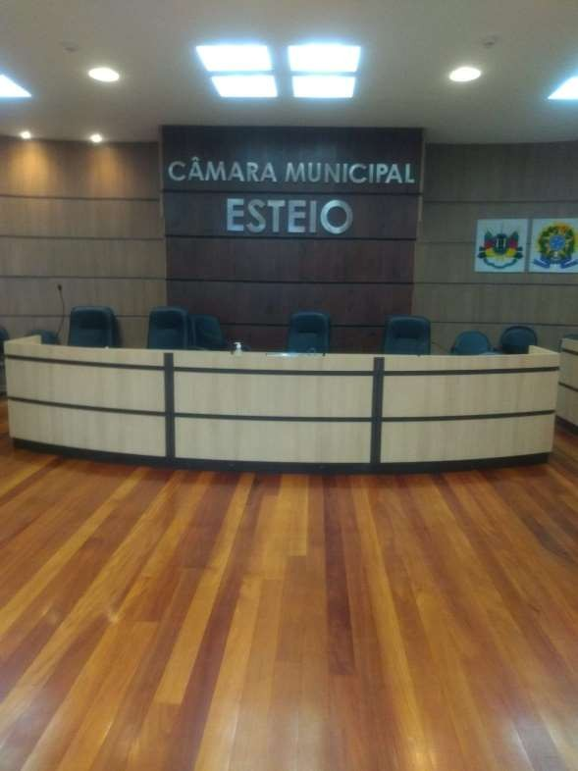 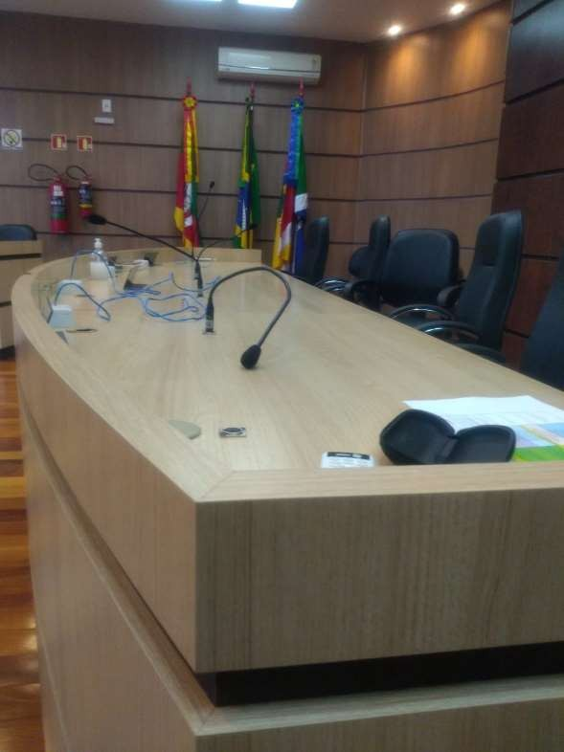

* 1. 1 (um) ARRANJO DE FLORES NATURAIS para a Sessão Solene de Posse da Legislatura 2025/2028, que será realizada no dia 01 de janeiro de 2025, as 18h, com as seguintes especificações: Tamanho grande (50 de largura, com altura máxima 85cm), formato triangular com flores ascendentes, preferencialmente composto por gérberas, rosas e astromélias, cores variadas (predominância de cores laranja e branco), montado em base própria, podendo ser deslocado em caso de necessidade. As flores e os acabamentos do arranjo deverão ser de primeira qualidade (frescos e sem defeitos) e de primeira utilização (não podem ser, sob nenhuma hipótese, reaproveitados). O arranjo será colocado ao palco/solo, em frente ao púlpito.

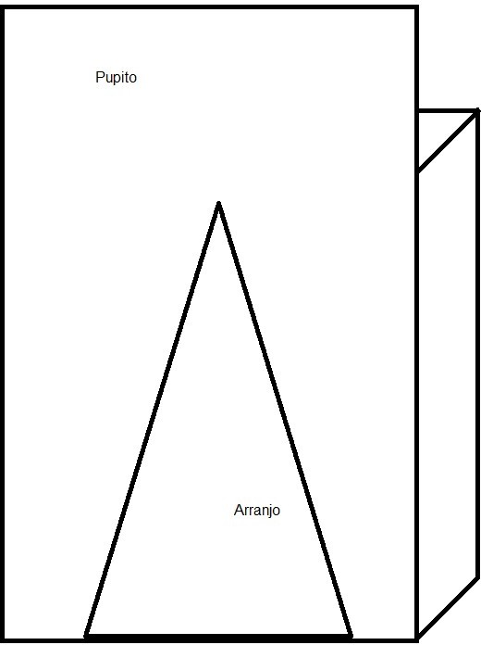

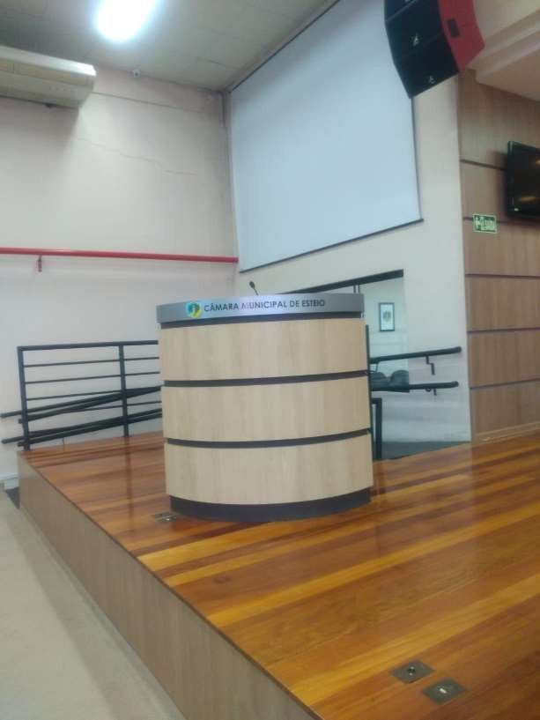 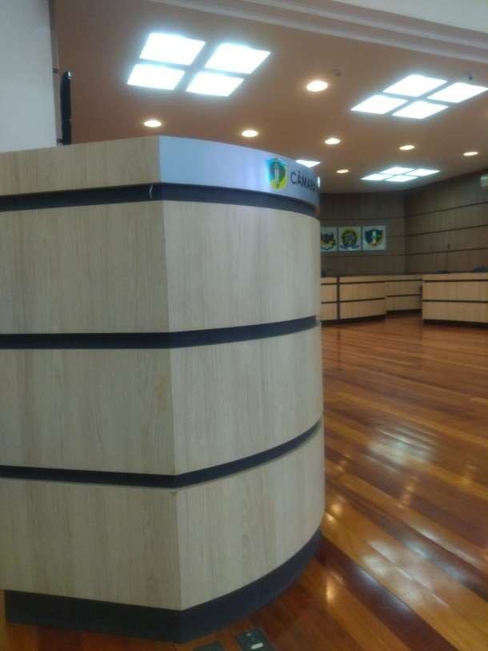

* 1. 1 (um) ARRANJO DE FLORES NATURAIS para a Sessão Solene de Posse da Legislatura 2025/2028, que será realizada no dia 01 de janeiro de 2025, as 18h, com as seguintes especificações: Tamanho médio (40 cm de largura por 20 a 30 cm de altura aproximadamente), formato mesa de canto com flores, preferencialmente composto por gérberas, rosas e astromélias, cores variadas (predominância de cores laranja e branco). As flores e os acabamentos do arranjo deverão ser de primeira qualidade (frescos e sem defeitos) e de primeira utilização (não podem ser, sob nenhuma hipótese, reaproveitados). O arranjo será colocado sobre uma estrutura triangular suspensa (mesa de canto) na entrada do Plenário, junto a saída de emergência

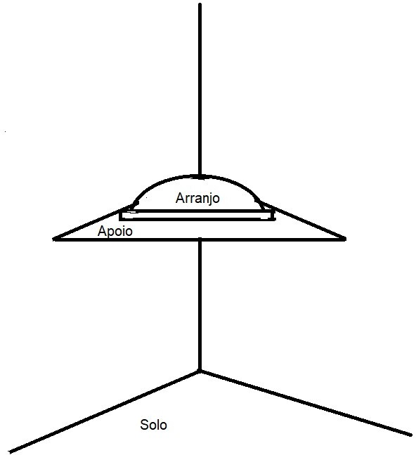

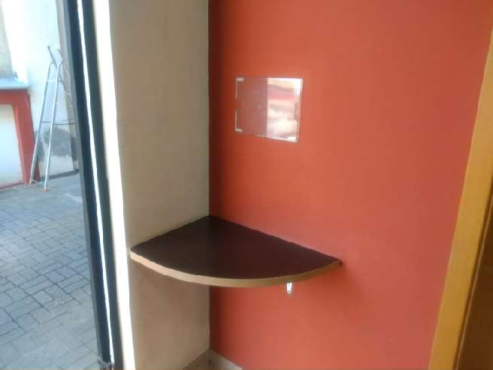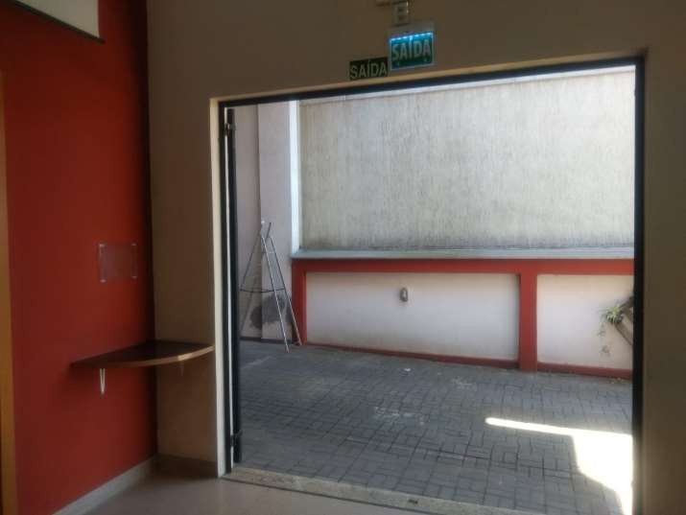

* 1. 1 (um) ARRANJO DE FLORES NATURAIS para a Sessão Solene de Posse da Legislatura 2025/2028, que será realizada no dia 01 de janeiro de 2025, as 18h, com as seguintes especificações: Tamanho médio/grande (75 cm de largura por 20 a 30 cm de altura acima da bancada), formato cortina reta com flores pendentes até o limite de 50 cm, preferencialmente composto por gypsophila (vulgo mosquitinho ou véu de noiva) e astromélias, cor predominante branca, arranjadas em folhagens verdes (sugestão de folhas de palmeira e clorofitas) As flores e os acabamentos do arranjo deverão ser de primeira qualidade (frescos e sem defeitos) e de primeira utilização (não podem ser, sob nenhuma hipótese, reaproveitados). O arranjo deverá ter base própria, e será colocado/fixado sobre uma estrutura reta (bancada de apoio) em frente a entrada principal de acesso ao Plenário.

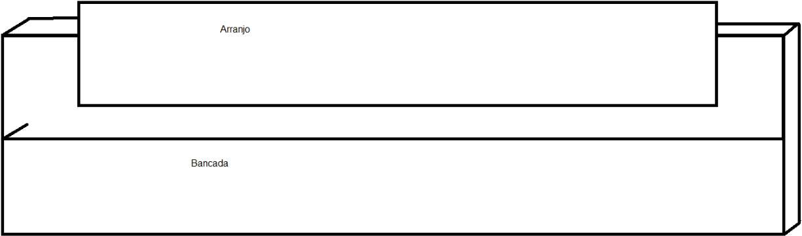

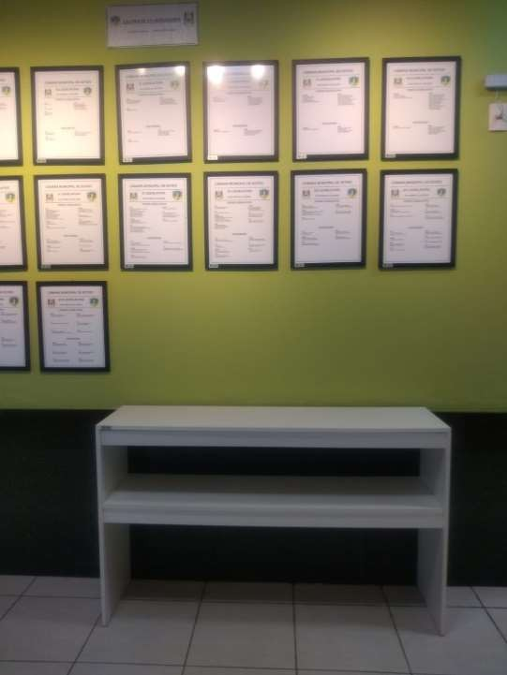

1. JUSTIFICATIVA: A presente aquisição se faz necessária para compor a decoração dos eventos que acontecerão nos dias 19 de novembro de 2024 e 01 de janeiro de 2025, quando ocorrerão a Sessão Solene em Homenagem ao Dia da Consciência Negra, conforme Requerimento em Plenário nº 046/2024, aprovado em sessão no dia 29 de outubro de 2024; e, Sessão Solene Regimental para posse da Nova Legislatura Municipal, período de 2025/2028.
2. ENTREGA: Os arranjos deverão ser entregues pela contratada na sede da CÂMARA MUNICIPAL DE ESTEIO, Rua 24 de Agosto, 535, Centro, Esteio, nas seguintes datas:

* Objeto alínea “a” até as 16:00 horas do dia 19 de novembro de 2024 (um arranjo)
* Objetos alíneas “b”, “c”, “d” e “e”, até as 15:00 horas do dia 01 de janeiro de 2025 (4 arranjos)

1. VALOR DO BEM: no valor orçamento pela CONTRATADA deverão estar inclusos valor total do arranjo, bem como, custo de montagem no local (caso necessário) e custo da entrega.
2. PAGAMENTO O pagamento será efetuado após a entrega do objeto com a respectiva nota fiscal, no prazo de até 05 (cinco) dias, por meio de ordem de pagamento, para crédito em conta corrente, PIX ou boleto. A nota fiscal deverá ser emitida com os dados constantes na nota de empenho.
3. CRITÉRIO DE SELEÇÃO DO FORNECEDOR: considerando a média de preço praticada nas ultimas aquisições de flores/arranjos pelo Poder Legislativo, bem como, considerando a prática usual do mercado, sugere-se que a aquisição seja feita via cotação de preços, juntos as floriculturas do município (visto disponibilidade de data e deslocamento), desde que comprovada a regularidade fiscal da CONTRATADA.
4. ADEQUAÇÃO ORÇAMENTÁRIA: A rubrica a ser utilizada para a aquisição dos objetos é a 3.3.9.0.30.15 – Material de Consumo (Projeto Atividade 2307 - Gerir Atividade Administrativas da Câmara de Vereadores), declarando-se a sua disponibilidade orçamentária, conforme consulta em sistema.